ANDO Portugal - RAM – Relatório Atividades 2023
Apoio ao Associativismo CMF 2023

Abril 2023
- 2º Congresso Internacional ANDO – Setúbal
Participação de Pedro Diogo Silva, fisiatra/SESARAM e Cláudia Aguiar, fisioterapeuta/SESARAM, como preletores e de Rosa Pinto. Associados e colaboradores da ANDO na RAM 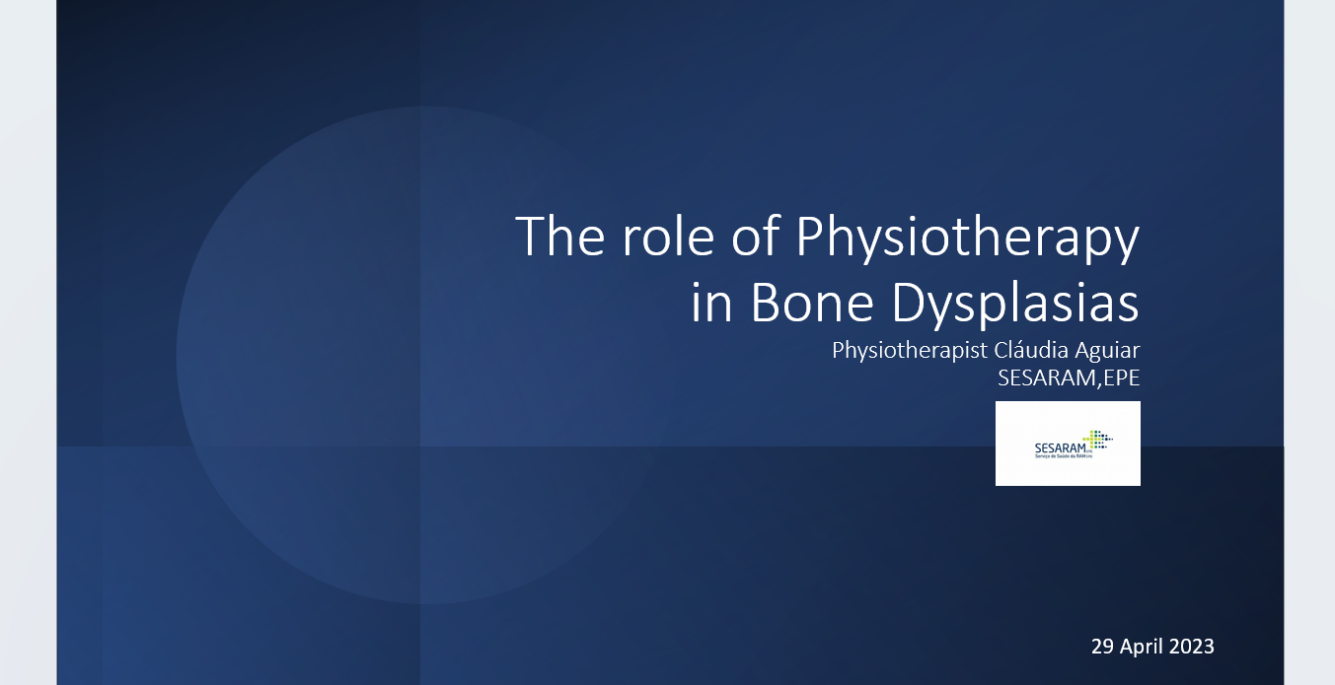

Julho 2023

- IV feira social – Funchal
Participação com espaço de informação, com a representação de Rosa Pinto e Cláudia Aguiar
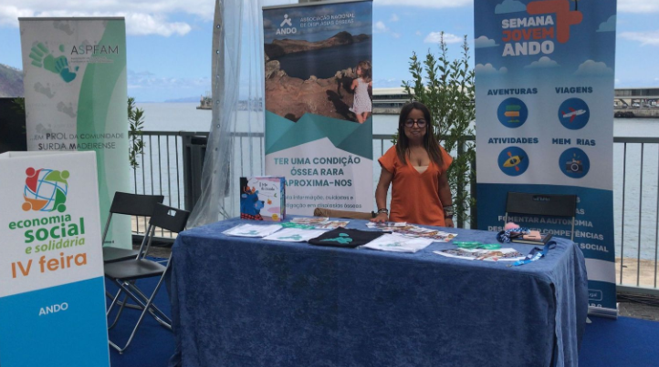

Setembro 2023

- III Mark Madeira Wanderes- Funchal
Parceria e participação da ANDO Funchal. Informação partilhada facebook
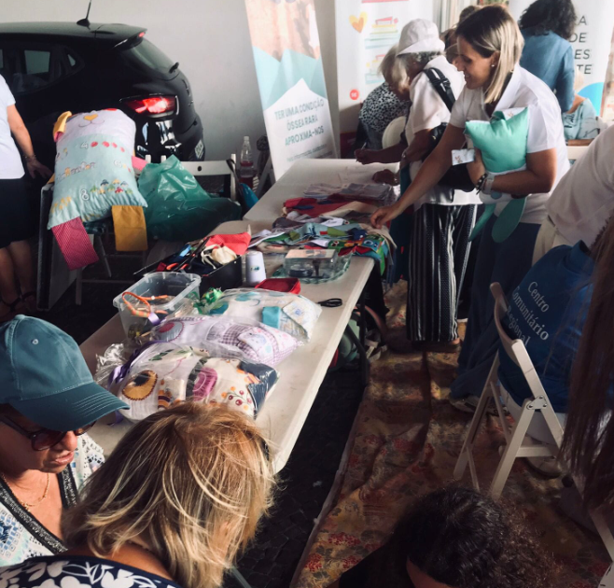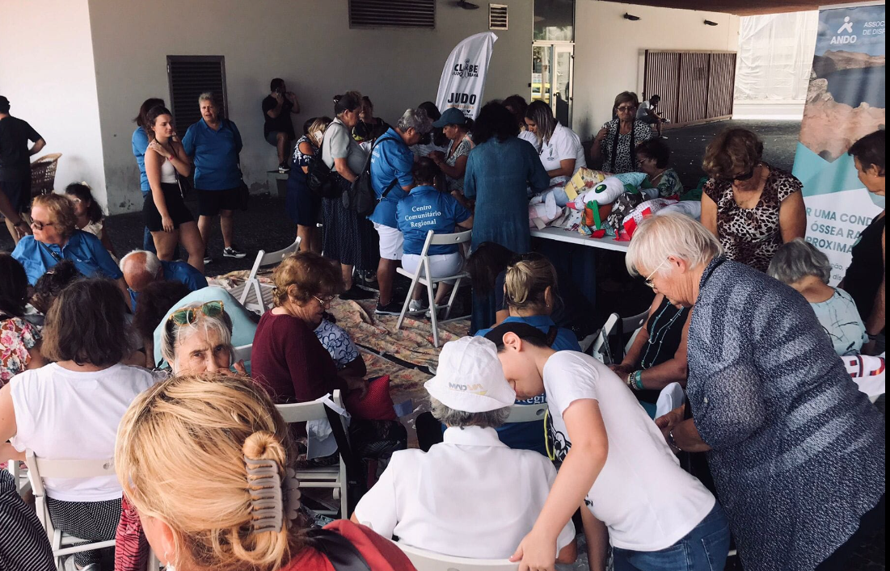

Reportagem com informação sobre as atividades desenvolvidas Verão Cá Dentro 2023 Episódio 27 - de 11 ago 2023 - RTP Play - RTP

Outubro 2023

- Cidade do empreendedor -Funchal
Participação ANDO
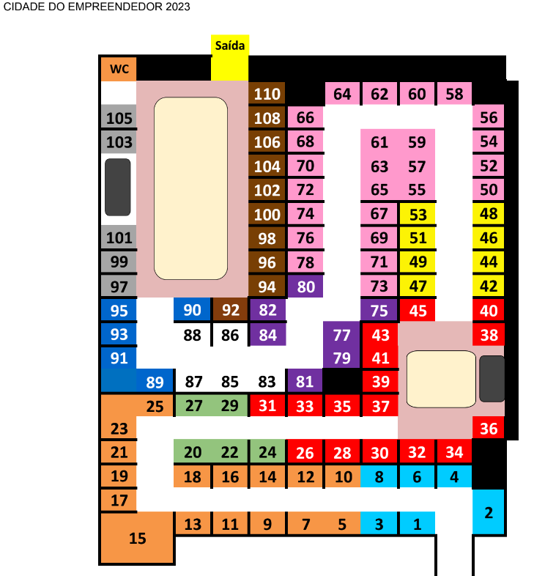
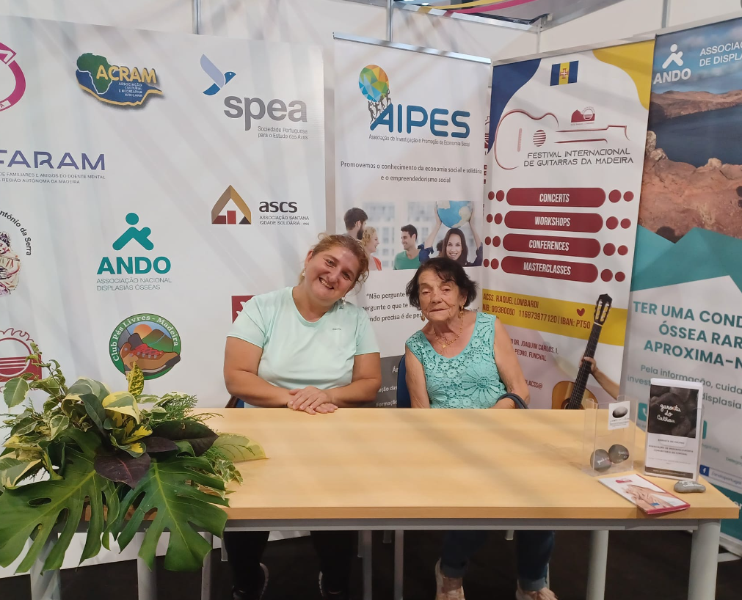

Outubro 2023
- Reuniões RESS
Presença nas diversas reuniões da REES

- Reunião Profissionais de Saúde Medicina Física e Reabilitação do SESARAM
- Reunião com a Associação Garouta do calhau
- Reunião Associação Casa de são José
Dezembro 2023
- Presença no concerto de Natal do Coro Ensemble Voice
- Presença no concerto de Fim de ano da Tuna de Machico

